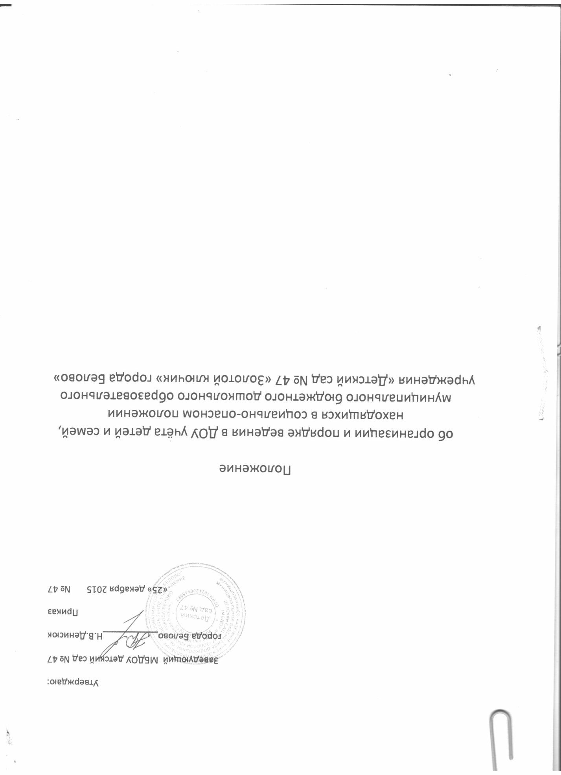

I. Общее положения

1.1. В соответствии с Федеральным законом «Об образовании в Российской Федерации», Федеральным законом «Об основах гарантиях прав ребенка в Российской Федерации» и Конвенцией о правах ребенка в учреждении:
- выявляется и ведется учет семей, находящихся в социально опасном положении и оказывается помощь в воспитании детей.
1.2.В положении применяются следующие понятия:
Индивидуальная профилактическая работа – деятельность по своевременному выявлению семей, находящихся в социально опасном положении, а также по их социально-педагогической реабилитации и (или) предупреждению совершения антиобщественных деяний.
Семья, находящиеся в социально опасном положении - семья, имеющая детей, находящихся в социально опасном положении, а так же семья, где родители (законные представили) ребенка не исполняют своих обязанностей по его воспитанию, обучению и (или) отрицательно влияют на его поведение либо жестоко обращаются с ним.
Трудная жизненная ситуация – совокупность факторов и условий, объективно нарушающих нормальную жизнедеятельность, действие которых гражданин или семья не может преодолеть самостоятельно (инвалидность, неспособность к самообслуживанию в связи с пожилым возрастом, болезнью, одиночеством, малообеспеченность, отсутствие определенного места жительства, другие факторы и условия).
Социально опасное положение – совокупность факторов и условий, вызывающих неблагоприятное социальное положение семьи или гражданина, внутрисемейные конфликты, противоправное поведение родителей или иных законных представителей несовершеннолетних, неисполнение ими своих обязанностей по воспитанию детей, их обучению и (или) содержанию, жестокое обращение с детьми.
Учет в образовательном учреждении детей и семей, находящихся в опасном положении – система индивидуальных профилактических мероприятий, осуществляемая образовательным учреждением в отношении детей и семей, находящихся в социально опасном положении, которая направлена на:
- предупреждение каких-либо негативных проявлений в среде ребенка;
- выявление и устранение причин и условий, способствующих каким – либо негативным проявлениям;
- социально – педагогическую реабилитацию детей и семей, находящихся в социально опасном положении.
II. Основание постановки и снятия с внутрисадовского учета семей, находящихся в социально опасном положении
2.1. Постановка на внутрисадовский учет носит профилактический характер и является основанием для организации индивидуальной профилактической работы.
2.2.На внутрисадовский учет ставятся семьи, в которых родители (законные представители):
- не исполняют обязанностей по воспитанию, обучению и (или) содержанию своих детей;
- злоупотребляют наркотиками и спиртными напитками;
- отрицательно влияют на поведение несовершеннолетних, вовлекают их в противоправные действия (попрошайничество, воровство и т.д.)
- умышленно наносят ребенку повреждения, представляющие угрозу его жизни и здоровья (побои, причинение вреда здоровью различной тяжести);
- вовлекают ребенка с его согласия или без такового в сексуальные действия;
- оскорбляют и унижают личность ребенка, его честь, достоинства и репутацию.
2.3. Инспектор по охране прав детства ежеквартально осуществляет сверку данных о детях и семьях, находящихся в социально опасном положении, состоящих на учете в органах внутренних дел и социальной защиты населения.
2.4. Сведения о детях и семьях, состоящих на внутрисадовском учете в детском саду, направляются по установленной форме в Управление образования города Белово
III. Ответственность и контроль за ведением внутрисадовского учета семей, находящихся в социально опасном положении.
3.1. Ответственность за организацию ведения внутрисадовского учета, оформление соответствующей документации, а так же за взаимодействие с другими органами и учреждениями системы профилактики безнадзорности возлагается приказом заведующей.
Старший воспитатель и инспектор по охране прав детства:
- оказывает организационно-методическую помощь детям, педагогу-психологу в ведении внутрисадовсого учета;
- ведет анализ условий и причин негативных проявлений среды ребенка и определяет меры по их устранению;
- формирует банк данных государственного образовательного учреждения о детях и семьях, находящихся в социально-опасном положении;
- готовит соответствующую информацию о деятельности дошкольного образовательного учреждения по профилактической работе с детьми и семьями, находящимися в социально опасном положении.
3.2. Контроль над качеством исполнения проводимой в соответствии с настоящей инструкцией работы возлагается на заведующего детским садом.

